ГЛАВНАЯ

1 блок
КАРТА – РАБОТАЕМ ПО ВСЕЙ РОССИИ
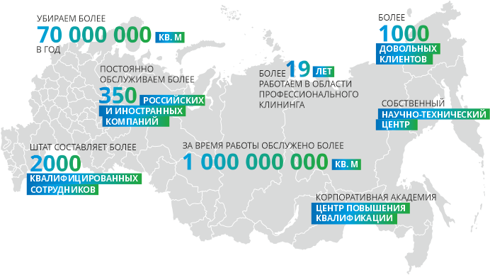
2 блок
УСЛУГИ (картинки-меню с названием вида деятельности)
- Промышленный клининг
- Коммерческий клининг
- Обслуживание зданий и сооружений
- Обслуживание инженерных сетей и систем
- Строительно-монтажные работы
- Продажа товаров и оборудования
3 блок
УВЕРЕННОСТЬ В НАС – 100%
- Идеальное качество
Мы стремимся привести в идеально чистое состояние все помещения, системы, оборудование и прилегающие территории. Всегда уделяем внимание труднодоступным местам.
- Экономия и прибыль
Мы помогаем создавать заказчику качественный конечный продукт. Снижаем брак на производстве и затраты на доработку и исправление брака. Помогаем выявить и устранить проблемы на производстве. Увеличиваем срок службы производственного оборудования.
- Исполнение обязательств
Реагируем на запрос за 24 часа. Составляем вместе с вами детальное техническое задание. Учитываем все ваши пожелания и критерии оценки чистоты. Четко следуем достигнутым договоренностям и выполняем поставленные задачи.
- Современные технологии
Используем профессиональное, дорогостоящее оборудование. Разрабатываем и применяем эффективные чистящие средства. Внедряем собственные научно-технические разработки.
- Уменьшаем риски:
- Возникновения брака
- Отказа и поломки оборудования
- Травмирования персонала
- Хищений
- Распираторных и профессиональных заболеваний

- Повышаем культуру производства:
- Соблюдение корпоративных стандартов
- Совершенствование технологий управления и производства
- Непрерывное обучение персонала
- Повышение работоспособности и лояльности сотрудников

4 блок
НОВОСТИ (карусель новостей с фото)

